# Ofertas y Promociones en el modelo de Vital

## Definición de OFERTA

* Para Vital OFERTA es un precio rebajado. Comprando por encima del factor se toma ese precio, si es que está definido. Como ya definimos que en el sitio solo se va a comprar por encima del factor, pasa a ser el único precio posible para el producto
* Tal como todos los precios, se pueden definir ofertas diferentes por canal (política comercial) o franquicia (sucursal)

## Funcionalidad esperada

* En el front debe haber una imagen que identifique que el precio es una oferta
* En la lista del pedido se debe aplicar siempre por no existir condiciones

## Datos que se integran hoy

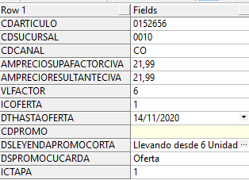

## Vista en Vital Digital

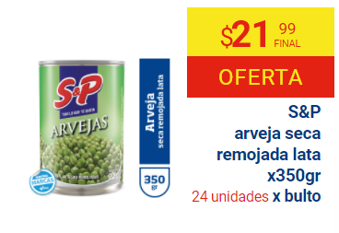



## Definición de PROMOCIÓN

* Para Vital PROMOCIÓN es un descuento que se realiza por haber cumplido una condición determinada en la compra.
* Tal como todos los precios, se pueden definir promociones diferentes por canal (política comercial) o franquicia (sucursal)
* La promoción puede ser monoproducto (llevando 2 iguales) o multiproducto (combinalos como quieras)
* Se define como precio resultante al precio calculado aplicando la promoción sobre el precio del día del producto, suponiendo que completa la cantidad de la condición solamente con ese producto (en un 6x4 en gaseosas, todas las gaseosas iguales)

## Funcionalidad esperada

* En el front debe haber una imagen y un texto que indiquen:
  + La condición de la promoción. Ej: desde 2 bultos
  + Las características de la promoción: Ej: 6x5 o 15%
  + El precio resultante de aplicar la promoción sobre el precio del producto
* En la lista del pedido se debe aplicar el precio normal
* Por integración, enviando la lista del pedido, se conseguen los descuentos a aplicar

## Datos que se integran hoy

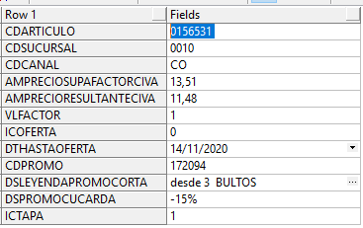

## Vista en Vital Digital

